Chilecito, La Rioja 29 de Abril de 2025

E.P.E.T Nº 1 Gral. Ángel V. Peñaloza

Estimados directivos

Me comunico a fin de solicitar razón particular art. 10.4.

Desde ya muchas gracias.

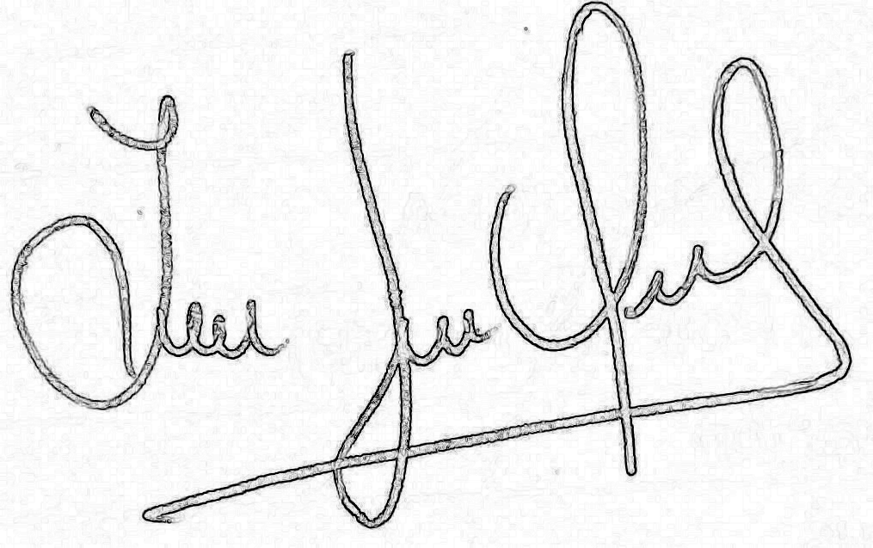

Ivana J. Ormeño

Prof. Univ. en Cs Biológicas